Verkeersbesluit ten behoeve van het toewijzen van een gehandicaptenparkeerplaats nabij Julianalaan 63 te Monnickendam
87979

De medewerker Publiekszaken; daartoe gemachtigd op grond van de mandaatregeling van het college van burgemeester en wethouders van Waterland van 2016;
overwegende dat;
- de aanvrager, wonende op Julianalaan 63 , 1141 ED Monnickendam een verzoek heeft ingediend om een gehandicaptenparkeerplaats op kenteken in te richten nabij zijn woning;
- na onafhankelijk medisch onderzoek is gebleken dat de aanvrager zodanige beperkingen heeft dat hij recht heeft op een Europese gehandicaptenparkeerkaart;
- de aanvrager in het bezit is van een geldige Europese gehandicaptenparkeerkaart als bestuurder;
- de aanvrager in het bezit is van een eigen voertuig;
- de aanvrager niet beschikt over een parkeerplaats op eigen terrein en daarom is aangewezen op openbare parkeergelegenheden;
- met het aanwijzen van deze gereserveerde gehandicaptenparkeerplaats wordt beoogd dat de auto van de aanvrager in de directe nabijheid van de ingang van de woning geparkeerd kan worden en geen grote afstanden hoeft af te leggen om bij de auto te kunnen komen en de ruimte heeft om in en uit de auto te kunnen komen;
- genoemde doelstelling is afgewogen tegen het zoveel mogelijk waarborgen van de vrijheid van het verkeer en de beschikbaarheid van voldoende algemene parkeergelegenheid en dat aan de in de vorige alinea genoemde doelstelling een hogere prioriteit moet worden toegekend;
- inwilliging van het verzoek het algemeen verkeersbelang niet in de weg zal staan en dat het daarom gewenst is aan het verzoek te voldoen;
- het gelet op het voorgaande aan de aanvrager een gehandicaptenparkeerplaats op kenteken toe te wijzen op een pakeervak naast adres Julianalaan 63,1141 ED Monnickendam
Juridisch kader
- Gelet op het bepaalde in de Wegenverkeerswet 1994 (WVW 1994), het Reglement Verkeersregels en Verkeerstekens 1990 (RVV 1990), het Besluit Administratieve Bepalingen inzake het Wegverkeer (BABW), de Uitvoeringsvoorschriften BABW inzake verkeerstekens (UBABW), de Algemene wet bestuursrecht (Awb) en de Mandaatregeling van de gemeente Waterland van 2016.
- dat gelet op artikel 2 van de WVW 1994 het plaatsen van bord model E6 strekt tot het in stand houden van de weg en het waarborgen van de bruikbaarheid ervan;
- het op grond van artikel 15, eerste lid, van de Wegenverkeerswet 1994 vereist is om een verkeersbesluit te nemen voor de plaatsing of verwijdering van de in artikel 12 van het besluit administratieve bepalingen inzake het wegverkeer (BABW) genoemde verkeerstekens en ook voor onderborden voor zover daardoor een gebod of verbod ontstaat of wordt gewijzigd;
- het besluit geen tijdelijke maatregel betreft waarvoor op basis van artikel 34 van het BABW geen verkeersbesluit vereist is;
- de genoemde wegen in de gemeente Waterland liggen;
- het betrokken weggedeelte waarop deze verkeersmaatregel wordt getroffen in eigendom en beheer is bij de gemeente Waterland;
- dat het college van burgemeester en wethouders overeenkomstig artikel 18, lid 1 onder d van de WVW 1994 het bevoegd gezag is voor het nemen van dit verkeersbesluit;
- deze bevoegdheid op grond van de Mandaatregeling van de gemeente Waterland door het college van burgemeester en wethouders is gemandateerd aan ondergetekende;
- overleg is gevoerd met (de gemandateerde) de korpschef van de politie, als bedoeld in artikel 24 van het BABW en dat de politie geen bezwaar heeft tegen het verkeersbesluit;
- dit verkeersbesluit in werking treedt op het moment van publicatie.

Besluit
Het college van burgemeester en wethouders van Waterland besluit:
- Door middel van plaatsing van bord E6 (gehandicaptenparkeerplaats) van bijlage 1 van het RVV 1990 met daarbij een onderbord met het kenteken van het voertuig dat in gebruik is bij de aanvrager een gehandicaptenparkeerplaats toe te wijzen ter hoogte van Julianalaan 63 , 1141 ED Monnickendam.
- Eén en ander zoals aangegeven op de bij dit besluit behorende situatietekening.

Monnickendam, 14-10-2025
Met vriendelijke groet,
Namens burgemeester en wethouders,
Amina Seddik
Medewerker Publiekszaken

Bezwaarmogelijkheid
Indien u zich met deze beslissing niet kunt verenigen bestaat voor u, op grond van het bepaalde in artikel 7:1 van de Algemene wet bestuursrecht, de mogelijkheid om binnen zes weken na datum van verzending van deze brief een gemotiveerd bezwaarschrift bij ons in te dienen. Dit bezwaarschrift schorst de werking van het besluit niet.
Op grond van artikel 8:81 van de Algemene wet bestuursrecht kunt u wel de president van de rechtbank Haarlem (Postbus 956, 2003 RZ Haarlem) verzoeken een voorlopige voorziening te treffen indien onverwijlde spoed, gelet op de betrokken belangen, dat vereist. Voorwaarde is wel dat u bezwaar hebt gemaakt.
Het bezwaarschrift moet worden ondertekend en moet tenminste bevatten:
de naam en het adres van indiener;
de dagtekening;
een omschrijving van het besluit waartegen het bezwaar is gericht;
de gronden van bezwaar.
Bovenaanzicht
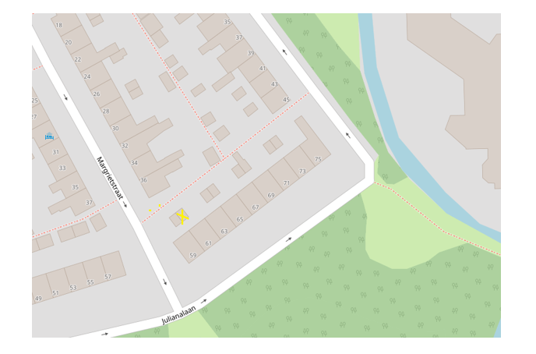
Vooraanzicht


